ДРУШТВО ФИЗИЧАРА СРБИЈЕ
МИНИСТАРСТВО ПРОСВЕТЕ РЕПУБЛИКЕ СРБИЈЕ

Задаци за окружно такмичење ученика средњих школа
6. април 2008.
IV разред

- Војска Србије жели да развије инфрацрвени детектор на бази GaAs квантне јаме за регистровање непријатељских војника у мраку. Детектор треба да региструје фотоне на учестаности која одговара максимуму емисије електромагнетног зрачења непријатељског војника (чија је температура t = 37 ⁰С и који се може сматрати апсолутно црним телом). Сматрати да квантна јама има бесконачно високе зидове. Стање елктрона у јами се може описати Шредингеровом једначином са разликом што масу електрона m₀ = 9.1∙10⁻³¹ kg треба заменити са ефективном масом електрона у GaAs која је једнака m* = 0,067m₀. Колика треба да буде ширина l квантне јаме, да би електрон апсорбовао фотоне жељене учестаности и прешао у прво побућено стање? Винова константа је b=2,9∙10⁻³ Km, а Планкова 6,63∙10⁻³⁴ Јs. (МФ 2005/06, 97-4, стр 52) 20п∙

- У осцилаторном колу приказаном на слици 1 максимална струја која тече кроз калем L₁ износи I₀₁ = 3A. Одредити колико износи максимално наелектрисање Q₀ на кондензатору? Капацитет кондензатора је C = 1 μF, а индуктивности калемова су L₁ = 1 H и L₂ = 0,125 H. Сматрати да нема магнетне спреге између калемова. 22п

- За систем од две металне кугле, полупречника R₁ и R₂, спојених дугачким танким проводником (Слика 2) наћи количник $σ_{1}/σ_{2}$њихових површинских густина наелектрисања. Сматрати да је растојање између кугли толико велико да наелектрисања једне кугле не утичу на расподелу наелектрисања друге кугле. 23п

- Литијумска фотоћелија се осветљава светлошћу таласне дужине $λ=\text{90},4 \text{nm}\text{.}$ Одредити за колико се максимално повећа релативистичка маса ослобођених фотоелектрона у односу на њихову масу мировања. Вредност излазног рада за литијум је А=$2,4 \text{eV}\text{.}$ ($h=6,\text{626}⋅{\text{10}}^{−\text{34}}\text{Js,}$ $c=3⋅{\text{10}}^{8}\text{m/s}$) 15п

- У раствор соли, чија се густина мења са дубином h по закону $ρ=ρ_{0}+A⋅h$, су спуштене две куглице маса $m_{1}=0,\text{12} g$ и $m_{2}=0,\text{14} g$исте запремине $V=0,1 {\text{cm}}^{3}\text{.}$ Куглице су везане неистегљивим концем, занемарљиве масе и запремине, тако да је растојање између њихових центара највише $l=5 \text{cm}$. На којим дубинама $h_{1}$ и $h_{2}$ ће куглице бити у равнотежи ако је $ρ_{0}=\text{1000} {\text{kg}}/{m^{3}}$ и $A=\text{1000} {\text{kg}}/{m^{4}}$? Промена густине раствора при промени дубине реда пречника куглице је занемарљива. 20п

L₁
L₂
C₂
Слика 1
R₁
R₂
Слика 2

Задатке припремио: мр Александар Крмпот, Институт за физику, Београд
Рецезент: др Ђорђе Спасојевић, Физички Факултет, Београд
Председник комисије: др Мићо Митровић, Физички Факултет, Београд
Решења задатака за општинско такмичење ученика средњих школа, 2008.
IV разред
1. Таласна дужна максимума емисије зрачења непријатељског војника је $λ_{m}=\frac{b}{T}$ где је Т температура у келвинима (4п). Функција стања електрона који се налази у бесконачно дубокој потенцијалној јами и за који важи Шредингерова једначина је стојећи, таласталсне дужне λ, чији су чворови увек на границама јаме. Стога, за јаму дужине l, важи $l=n\frac{λ}{2}=n\frac{h}{2p}=n\frac{h}{2\sqrt{2m∗T}}$ где су: n -природан број, р -импулс и Т_{n} - кинетичка енергија електрона. Пошто је у квантној јами потенцијална енергија електрона једнака нули следи да је укупна енергија једнака кинетичкој Е_{n}=T_{n}, односно $E_{n}=\frac{ℏ^{2}π^{2}}{2m∗l^{2}}n^{2}$(8п). Према услову задатка треба да важи $\frac{\text{hc}}{λ_{m}}=E_{2}−E_{1}$(5п) где су E₁ и E₂ енергије основног и првог побуђеног стања, респективно. Коначно следи да је $l=\sqrt{\frac{3\text{bh}}{8m∗\text{cT}}}$=11,3 nm. (3п)
НАПОМЕНА: У часопису „Млади физичар” образац за енергију нивоа у квантној јами је дат као готов, без извођења, стога признати свих 8 поена ученицима који не прикажу поступак извоћења те формуле.

2. Пошто су кондензатори паралелно везани то су електромоторне силе самоиндукције исте $L_{1}\frac{{Δi}_{1}}{Δt}=L_{2}\frac{{Δi}_{2}}{Δt}$ (8п). Следи да су струје у калемовима у фази те је $L_{1}I_{\text{01}}=L_{2}I_{\text{02}}$, односно I₀₂=I₀₁L₁/L₂ (4п). Са друге стране из закона одржања енергије следи $\frac{Q_{0}^{2}}{2C}=\frac{L_{1}I_{\text{01}}^{2}}{2}+\frac{L_{2}I_{\text{02}}^{2}}{2}$(6п), одакле налазимо $Q_{0}=I_{\text{01}}\sqrt{{\text{CL}}_{1}(1+\frac{L_{1}}{L_{2}})}$=9 mС. (4п)

3. На усамљеној наелектрисаној металној кугли наелектрисање је расподељено само на њеној површини; при томе је расподела наелектрисања равномерна те површинска густина наелектрисања износи $σ=q4{πR}^{2}$, где је q наелектрисање, а R полупречник кугле. Пошто је растојање између кугли велико то су наелектрисања на њима расподељена као да су кугле усамљене. Стога је $σ_{1}=\frac{q_{1}}{4{πR}_{1}^{2}}$ (3п) и $σ_{2}=\frac{q_{2}}{4{πR}_{2}^{2}}$(3п), док су њихови потенцијали дати изразима $V_{1}=\frac{1}{4{\text{πε}}_{0}}\frac{q_{1}}{R_{1}}$(3п) и $V_{2}=\frac{1}{4{\text{πε}}_{0}}\frac{q_{2}}{R_{2}}$(3п). Пошто су кугле спојене проводником њихови потенцијали су једнаки, одакле је $\frac{q_{1}}{q_{2}}=\frac{R_{1}}{R_{2}}$(5п). Комбиновањем нађених израза коначно добијамо $\frac{σ_{1}}{σ_{2}}=\frac{R_{2}}{R_{1}}$ (6п).

4. Из Ајнштајнове релације за фотоефекат се добија да је максимална кинетичка енергија фотоелектрона дата са $T_{\text{max}}={\text{hc}}/λ−A=\text{11},3\text{eV}\text{.}$(5п) Пошто промена релативистичке масе у односу на масу мировања износи $Δm=m−m_{0}=T/{c^{2}}$(7п) добија се да је ${Δm}_{\text{max}}={T_{\text{max}}}/{c^{2}}=2,0⋅{\text{10}}^{−\text{35}}\text{kg}\text{.}$(3п)

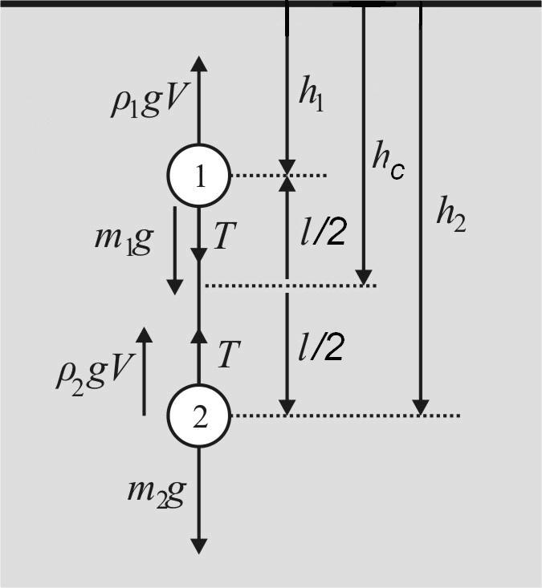
5. Да куглице нису везане у случају равнотеже би важило $m_{1}g=ρ{\text{gV}}_{1}=\left(ρ_{0}+A⋅h_{1}\right){\text{gV}}_{1}$, односно равнотежна дубина за прву куглицу била би $h_{1}={\left({m_{1}}/{V_{1}}−ρ_{0}\right)}/A=\text{20}\text{cm}\text{.}$(2п) На исти начин се добија да је $h_{2}=\text{40}\text{cm}\text{.}$(2п) Пошто је разлика ових дубина већа од l=5cm у стању равнотеже ће лакша куглица бити изнад теже, а конац ће бити затегнут (4п). При томе је укупна гравитациона сила уравнотежена укупном силом потиска: $\left(m_{1}+m_{2}\right)g=\left(ρ_{0}+{\text{Ah}}_{1}+ρ_{0}+{\text{Ah}}_{2}\right)\text{Vg}$ (5п) одакле дубина $h_{c}≡{\left(h_{1}+h_{2}\right)}/2$центра конца износи $h_{c}=\frac{1}{A}\left[\frac{m_{1}+m_{2}}{2V}−ρ_{0}\right]$=30cm (5п). Тако налазимо $h_{1}=h_{c}−l/2=\text{27},5\text{cm}$ (1п) и $h_{2}=h_{c}+l/2=\text{32},5\text{cm}\text{.}$ (1п)

